
Iti
Ita
Ipa
IIS
E.Majorana
Sez.Carc.
Istituto di Istruzione Superiore  ITI - ITA - IPA “ E. Majorana”  Via Nestore Mazzei - 87067 Rossano  csis064009@istruzione.it csis064009@pec.istruzione.it; C.F.: 87002040787  Seg: Tel.: 0983/511085; Fax 51110; Pres: Tel.0983/515842 | 

. Corigliano-Rossano, 13/02/2020

A tutti i Docenti

OGGETTO: Incontro-dibattito
Le leggi razziali in Italia: pregiudizio, propaganda, violenza

Mercoledì 19 febbraio, a partire dalle ore 11.15, l’Aula Magna dell’ITI
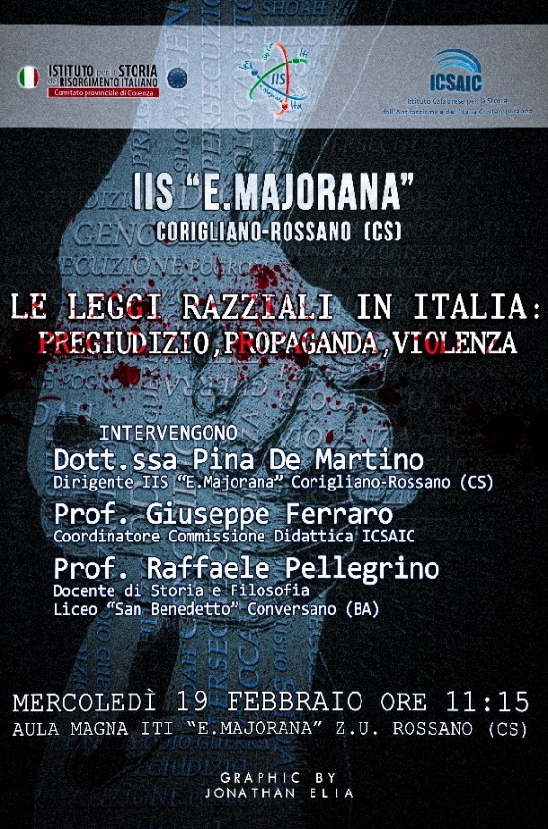
“E. Majorana” di Corigliano-Rossano sarà
la suggestiva cornice dell’incontro-dibattito Le leggi razziali in Italia: pregiudizio, propaganda, violenza, al quale prenderanno parte le classi 3ª AI, 3ª BIT, 5ª AI, 4ª BT, 5ª BIT, 4ª AEL e 5ª AEL dell’istituto.
I docenti coinvolti seguiranno le stesse secondo il proprio orario di servizio, insieme ai colleghi di Lettere, promotori dell’iniziativa. Ciascuno è invitato a collaborare affinché, attraverso un comportamento corretto e partecipativo degli alunni, l’iniziativa diventi significativa.
Il termine della manifestazione è previsto per le ore 13.00, in concomitanza con quello delle lezioni. Gli alunni delle suddette classi, pertanto, faranno direttamente rientro a casa.
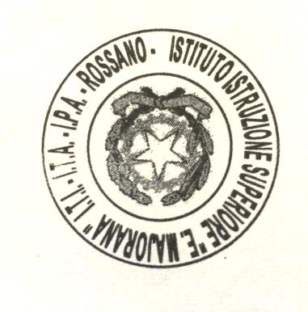
Il Dirigente Scolastico
Dott.ssa Pina De Martino
